**RANCANG BANGUN APLIKASI SISTEM INFORMASI INVENTORY E-LIQUID MENGGUNAKAN METODE**

**EOQ DI CV. VISYA PRATAMA INDUSTRI**

**Oleh :**

Egi Noviansyah

311150033

Pembimbing : Rustiyana, S.T., M.T dan Sutiyono W.P, S.T., M.Kom

# ABSTRAK

Dalam mengerjakan tugas akhir ini penyusun bertujuan untuk merancang dan membangun aplikasi *inventory* (persediaan barang) pada sebuah perusahaan yang bernama CV.VISYA PRATAMA INDUSTRI. Dimana penelitian ini bertujuan untuk membangun suatu aplikasi yang mana melalui aplikasi tersebut pemilik atau admin perusahaan dapat memantau dan mengendalikan *inventory* (persediaan barang) yang ada pada perusahaan yang dimaksud.

Persediaan (*Inventory*) adalah bahan-bahan atau barang (sumberdaya-sumberdaya organisasi) yang disimpan, yang akan dipergunakan untuk memenuhi tujuan tertentu, misalnya: untuk proses produksi maupun untuk di jual, suatu perusahaan tidak dapat disebut perusahaan apabila tidak memiliki persediaan (*inventory*). *EOQ* merupakan volume atau jumlah pembelian yang paling ekonomis untuk dilaksanakan pada setiap kali pembelian. Sehingga dengan menerapkan model *EOQ* dalam pembelian, biaya pemesanan dan biaya penyimpanan dapat ditekan, setelah jumlah pemesanan dengan biaya yang paling ekonomis ditentukan maka dilakukanlah *re-order.* *Reorder* *Point* menjelaskan kapan saat seharusnya diadakan pemesanan lagi (*re*-*stock*), sehingga penerimaan bahan yang di pesan tepat jumlahnya dan juga tepat pada waktunya. Berdsasarkan pernyataan di atas penyusun telah membuat suatu aplikasi yang dapat mengefisiensikan pemilik perusahaan dalam megelola *inventory* sehingga diharapkan melalui aplikasi yang sudah dibuat dapat mencegah terjadinya kehilangan data barang/*stock*, data barang masuk, data barang keluar dan lainnya*.*

Informasi yang telah dihasilkan pada perancangan aplikasi ini adalah dapat mengelola data barang masuk dan keluar, data stok barang, data user, data pelanggan dan data pemesanan barang menggunakan metode EOQ dan ROP.

Kata kunci : *Perusahaan*, *Inventory, EOQ dan ROP*

# PENDAHULUAN

Salah satu jenis badan usaha untuk bisnis UMKM, harus memiliki *invetory* (persediaan barang). Tujuan utama dari penyimpanan persediaan adalah untuk memenuhi kebutuhan konsumen, di sisi lain pemilik usaha dituntut untuk mampu mengendalikan *inventory* (persediaan barang) untuk menghindari terjadinya *over stock,* sistem EOQ merupakan serangkaian kebijakan pengendalian untuk menentukan tingkat persediaan yang harus dijaga. Apabila jumlah persediaan terlalu besar (*overstock*) mengakibatkan timbulnya dana menganggur yang besar, juga menimbulkan resiko kerusakan barang yang lebih besar dan biaya penyimpanan yang tinggi. Namun jika persediaan terlalu sedikit mengakibatkan resiko terjadinya kekurangan persediaan (*stockout*) karena seringkali barang tidak dapat didatangkan secara mendadak dan sebesar yang dibutuhkan, yang menyebabkan terhentinya proses produksi, tertundanya penjualan, bahkan hilangnya pelanggan, sehingga pemilik usaha mendapatkan keuntungan yang optimal.

Industri adalah usaha atau kegiatan pengolahan barang mentah atau [setengah jadi](https://kamus.tokopedia.com/b/barang-setengah-jadi/) menjadi barang konsumsi yang memiliki nilai tambah untuk mendapatkan keuntungan bagi produsen. CV.Visya Pratama Industri adalah salah satu perusahaan yang bergerak dalam bidang dagang (*retailer*) yang menjual berbagai macam barang yang dibutuhkan oleh para pengguna vape (rokok elektrik) seperti menjual kapas, *coil* (kawat vape), pod, liquid dengan beragam rasa dan lainnya. Pemilik atau admin perusahaan bertugas mengelola segala aktivitas yang menyangkut pada produksi produk. Saat ini perusahaan menyediakan lebih dari 50 jenis produk dengan rata-rata produksi per-minggu mencapai 500 hingga 1000 pcs untuk sebagian jenis produk.

Dalam operasional pengendalian *inventory* (persediaan barang), untuk menentukan jumlah produk yang akan disediakan ulang, Pemilik perusahaan melihat dari penjualan perhari, sedangkan untuk menentukan kapan dilakukan pemesanan (*restock*), Pemilik perusahaan melihat rata-rata penjualan produk dari hari sebelumnya, jika jumlah produk mencapai jumlah rata-rata penjualan dan produk barang yang disediakan hampir habis terjual maka akan dilakukan penyediaan kembali. Dengan proses pengendalian persediaan yang dilakukan seperti saat ini, pemilik perusahaan mengalami berbagai macam permasalahan. Seperti lupa mencatat barang yang harus disediakan kembali sehingga dapat menimbulkan kosongnya salah satu produk yang seharusnya disediakan dan tidak mampu memenuhi kebutuhan konsumen.

Berdasarkan masalah yang ada di atas CV.VISYA PRATAMA INDUSTRI membutuhkan sebuah aplikasi *inventory* (persediaan barang) yang mampu menentukan berapa banyaknya jumlah item produk yang akan di pesan pada suatu waktu dan kapan dilakukan pemesanan ulang terhadap item produk tersebut.

**BAHAN DAN METODE**

1. **Kebutuhan Prosedur**

Prosedur yang dibutuhkan yaitu mengumpulkan data-data yang akan digunakan. Berikut data-data yang dibutuhkan dalam perancangan aplikasi Inventory pada perusahaan :

1. Data jenis barang
2. Data nama barang
3. Data satuan barang
4. Data harga barang
5. Data pelanggan
6. Data Rules
7. **Aplikasi Utama**
8. Membuat aplikasi pengendalian *Inventory* pada perusahaan.
9. Pada aplikasi yang dibuat akan menerapkan metode EOQ dan ROP agar pengendalian inventory dapat berjalan dengan baik.
10. **Kebutuhan Perangkat Lunak**

Adapun perangkat lunak (*Software*) yang dibutuhkan pada penelitian ini adalah sebagai berikut:

1. MySQL, digunakan untuk menyimpan *database* dari setiap data yang dibutuhkan.
2. PHP, sebagai bahasa pemograman yang akan digunakan untuk membuat aplikasi.
3. XAMPP, digunakan sebagai control panel.
4. *Visual Studio Code*, digunakan untuk menjalankan PHP sebagai pengembangan aplikasi.
5. *Star* UML, digunakan untuk membuat diagram-diagram UML.
6. *Microsoft* *Word*, digunakan untuk membuat laporan penelitian.
7. *Framework CSS*
8. *Balsamiq Mockups* 3 V 3.5.17
9. *Web server*
10. HTML
11. Sistem Oprasi *Windows 8*
12. **Kebutuhan Perangkat Keras**

Adapun kebutuhan minimum perangkat keras (*hardware*) dalam pembuatan aplikasi dapat dilihat pada tabel 3.2

Tabel. Spesifikasi Minimum Hardware

|  |  |
| --- | --- |
| Proccessor | Intel® Celeron® CPU 1005M @ 1.90GHz Display 14” HD 1366 x 768 resolution, Anti-Glare |
| RAM | 2 GB |
| Memory | 320 GB |

Untuk kenyamanan pemakaian dapat meggunakan komputer dengan spesifikasi diatasnya.

### **Desain**

Pada tahap ini penyusun membuat desain aplikasi Penendalian *Inventory* yang akan dibangun dari hasil analisis yang telah dilakukan sebelumnya. Ada beberapa proses tahapan yang akan dilakukan diantaranya sebagai berikut :

1. **Perancangan Model**

Pada perancangan model dilakukan untuk mengetahui alur yang akan dibuat untuk membangun aplikasi pengendalian inventory. Perancangan akan dibuat dengan *Unified Modeling Language* (UML*)* agar dengan mudah dalam proses pengembangan dan visualisasinya. Diagram UML yang digunakan antara lain:

* 1. *Use Case Diagram* digunakan untuk menggambarkan keterhubungan *actor* dan *use* *case* dalam aplikasi yang akan dibuat. *Actor* dan *use* *case* yang terlibat pada penelitian ini adalah:
* Actor : Pegawai dan pemilik perusahaan.
* *Use case* : Pendataan, pembelian, penjualan dan penyedian kembali.
  1. *Class Diagram* digunakan untuk menggambarkan atribut, *operation* dan juga *constraint* pada sistem yang akan dibuat. *Class diagram* yang akan di buat adalah sebagai berikut:

1. Class diagram *User*
2. Class diagram *Login/logout*
3. Class diagram data pelanggan
4. Class diagram data barang
5. Class diagram data barang masuk
6. Class diagram data barang keluar
7. Class diagram lapoan order
8. Class diagram rules
   1. *Activity Diagram* digunakan untuk memodelkan alur kerja dari sistem dan aktivitas dari *actor* dalam aplikasi. Adapun diagram alur yang akan dibuat diantaranya:
9. Proses login/logout
10. Proses olah data barang
11. Proses olah data barang masuk
12. Proses olah data barang keluar
13. Proses olah data laporan order
14. Proses olah data pelanggan
15. Proses olah data rules
16. Proses akses laporan data barang
17. Proses akses data barang masuk
18. Proses akses data barang keluar
19. Proses order barang
20. **Perancangan** ***Database***

*Database* adalah salah satu bagian yang paling penting dalam membangun aplikasi pengendalian *invetory*. Pengelolaan data juga menjadi bagian paling utama dalam penelitian ini. Dalam perancangan *database*, data yang dibutuhkan didapatkan dari pengumpulan data sebelumnya. Beberapa data yang digunakan dalam penelitian ini adalah:

1. Data barang
2. Data barang keluar
3. Data barang masuk
4. Data pelanggan
5. Data user
6. Data rules
7. **Perancangan Antar Muka (*User Interface*)**

Perancangan antar muka adalah perancangan tahap akhir yang akan dibuat. Adapun perancangan antar muka yang akan dibuat sebagai berikut:

1. Form login/logout
2. Form halaman awal aplikasi
3. From halaman data pelanggan
4. From halaman input data pelanggan
5. Form halaman data barang
6. Form halaman input data barang
7. Form halaman data barang masuk
8. Form halaman input data barang masuk
9. Form halaman data barang keluar
10. Form halaman input data barang keluar
11. Form halaman data rules
12. From halaman input data rules

### **Kontruksi**

Setelah tahap *Design* (Perancangan) selesai maka tahap selanjutnya adalah pembuatan aplikasi. Pada tahap pembuatan aplikasi digunakan perangkat lunak dan bahasa pemrograman sebagai berikut:

1. *Visual Studo Code,* digunakan untuk membuat program interface aplikasi*.*
2. *Xampp* sebagi server web *apache* utuk pengembangan website.
3. *Database MYSQL*, digunakan untuk menyimpan *database* dari data barang yang ada.
4. *Framework* CSS digunakan untuk memperindah tampilan aplikasi.

### **Implementasi**

Setelah aplikasi dibuat pada tahap sebelumnya, tahapan selanjutnya yaitu membuat pengujian terhadap aplikasi yang sudah dibuat, yaitu dilakukan pengujian dengan menggunakan metode *black box* yaitu untuk menguji fungsionalitas dari suatu aplikasi.

Jika di dalam tahap ini masih ada kekurangan maka akan kembali ke tahap investigasi awal sampai mendapat hasil yang tepat, kemudian dilanjutkan ketahap berikutnya.

**Metode Penelitian**

Metode yang digunakan untuk mengambangkan aplikasi ini menggunakan *Model Driven Development.* Yang terdiri dari tahap-tahap berikut ini:

1. Investigasi Pendahuluan
2. Analisis Masalah
3. Analisis Kebutuhan
4. Perancangan
5. Kontruksi
6. Implementasi

### ***Model* *Driven* *Developement* (MDD)**

Teknik pengembangan berbasis model (MDD) menekankan gambar model untuk membantu memvisualisasikan dan menganalisis masalah, mendefinisikan kebutuhan bisnis, dan merancang sistem informasi. Analisis dan desain sistem terstruktur - berpusat pada proses Teknik informasi (IE) - berpusat pada data Analisis dan desain berorientasi obyek (OOAD) - terpusat pada objek (integrasi data dan masalah proses) *Rute model driven development*. Wijaya. (2009).”*Model Driven Development”.*

Tahapan yang dipakai pada penelitian adalah sebagai berikut:

1. *Preliminary investigation* (investigasi awal)
2. *Problem analysis* (Analsis masalah)
3. *Requirements analysis* (Analisis Kebutuhan)
4. *Design* (Desain)
5. *Construction* (Kontruksi)
6. *Implementation* (implementasi)
7. *Preliminary Investigation Phase*

Tahap ini merupakan tahap awal dari pengembangan sistem. Fase ini berisikan investigasi awal ketika ingin merancang sebuah sistem, seperti wawancara, tinjauan langsung dan mempelajari dokumen perusahaan.

Tujuan dari tahap ini ialah menjawab pertanyaan mengenai apakah proyek ini cukup berharga untuk diperhatikan. Untuk menjawab pertanyaan ini perlu didefinisikan terlebih dahulu masalah, kesempatan, dan resiko-resiko dalam melanjutkan proyek. Kerangka kerja PIECES dapat digunakan untuk menjawab pertanyaan ini namun hasilnya bukanlah solusi permasalahan melainkan kategori-kategori masalah (dengan asumsi bahwa proyek ini berharga untuk diperhatikan) menetapkan rincian proyek yang akan menetapkan lingkup, kebutuhan dan hambatan proyek, anggota proyek, biaya, dan jadwal.

1. *Problem Analysis Phase*

Problem Analysis ialah menganalisa masalah-masalah yang terdapat di lapangan. Tahap ini merupakan pengembangan dari tahap pertama. Pada tahap ini dilakukan analisis terhadap sistem yang telah ada saat itu. Tahap ini memberikan pemahaman yang lebih dalam bagi tim proyek mengenai permasalahan yang dihadapi. Analisis ini dilakukan untuk menjawab pertanyaan apakah keuntungan yang diperoleh setelah pemecahan masalah lebih besar daripada biaya yang dikeluarkan.

Input utama dari tahap ini adalah project charter dari tahap sebelumnya. Informasi yang digunakan dalam memperlajari permasalahan yang dihadapi adalah fakta-fakta yang terdapat dalam sistem, masalah, akibat, penyebab dari permasalahan, dan spesialis IT yang merancang sistem yang telah ada.

*Output* yang dihasilkan adalah system *improvement objectives* yang menyatakan kriteria bisnis yang akan digunakana untuk mengevaluasi sistem. Kadang-kadang dilakukan repesentasi pada tahap ini.

1. *Requirement Analysis Phase*

Requirement Analysis ialah melakukan analisa terhadap kebutuhan perusahaan. Pekerjaan pada tahap ini adalah mendefinisikan apa saja yang perlu di lakukan oleh sistem, apa yang di butuhkan dan diinginkan oleh pengguna dari sistem baru.

Tahap ini memerlukan perhatian yang besar karena jika terjadi kesalahan dalam menerjemahkan kebutuhan dan keinginan pengguna sistem maka dapat mengakibatkan adanya rasa tidak puas pada sistem final dan perlu diadakan modifikasi yang tentunya akan kembali mengeluarkan biaya.

1. Input dari tahap ini adalah sistem *improvement* *objectives* yang dihasilkan pada tahap sebelumnya. Pada tahap ini, tim akan mengumpulkan dan mendiskusikan kebutuhan dan prioritas berdasarkan informasi yang di peroleh dari kuesioner, wawancara, dan rapat-rapat. Tantangannya adalah untuk memvalidasi semua kebutuhan informasi.
2. Output yang di hasilkan dari tahap ini adalah business requirement statement. Tahap ini pun merupakan tahap yang penting karena dapat menimbulkan ketidakpuasan dari pengguna sistem yang merasa kebutuhannya tidak terpenuhi. Tim proyek harus dapat membedakan antara apa yang dibutuhkan oleh pengguna dan bagaiman sebaiknya sistem yang baru bekerja.
3. *Desain Phase*

Setelah diperoleh proposal sistem yang disetujui, maka dapat mulai dilakukan proses desain dari sistem target. Tujuan dari tahap ini adalah untuk mentransformasikan *business requirement statement* menjadi spesifikasi desain untuk proses *construksi*. Dengan kata lain, tahap desain menyatakan bagaimana teknologi akan digunakan dalam sistem yang baru. Tahap ini memerlukan ide dan opini dari pengguna, vendor, dan spesialis IT.

Pada akhir tahap ini masih terdapat beberapa alternatif keputusan mengenai proyek walaupun pembatalan proyek jarang dilakukan pada tahap ini (kecuali benar-benar over budget atau sangat terlambat dari jadwal). Perubahan lingkup menjadi lebih kecil masih dapat terjadi. Selain itu, mungkin juga terjadi perubahaan ulang jadwal untuk menghasilkan solusi yang lebih lengkap.

1. *Construction Phase*

*Construction* *Phase* ialah tahapan melaksanakan pengujian pada komponen sistem secara individu dan sistem secara keseluruhan.

Tujuan dari tahap ini adalah :

1. Membangun dan menguji sistem yang memenuhi *business requirement* dan spesifikasi desain.
2. Mengimplementasikan penghubung antara sitem baru dan sistem lama, termasuk instalasi dari software yang di beli atau di sewa
3. Pada tahap ini dilakukan konstruksi basis data, program aplikasi, dan penghubung antara sistem dan pengguna. Beberapa dari komponen ini telah ada sebelumnya.

Setelah dilakukan pengujian, maka sistem dapat mulai diimplementasikan.

1. *Implementtion Phase*

*Implementtion Phase* adalah tahap pengimlementasian berbagai hal yang telah didapat dari tahap-tahap sebelumnya apabila pada tahapan ini diketemukan masih terdapat kekurangan maka dapat kembali ke tahapan sebelumnya, hal tersebut berlaku sampai proyek dapat terselesaikan. Berikut adalah gambar implemetasi *model* *driven* *development*.

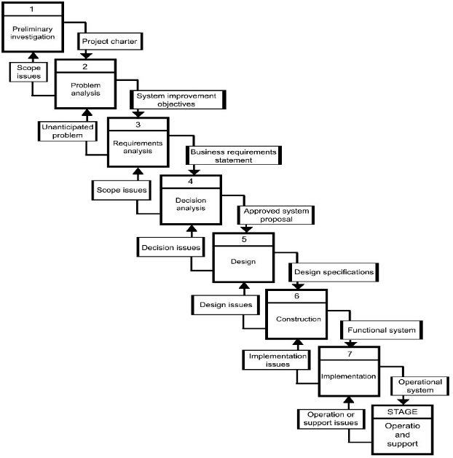

Gambar. Model Driven Developement

**HASIL DAN PEMBAHASAN**

## **Pengujian Sismtem**

Berdasarkan perancangan yang dilakukan telah diketahui bahwa terdapat beberapa tampilan *form* pada aplikasi yang bertujuan untuk mempermudah *user* dalam pengoperasiannya yang terdiri dari *Login*, *Dashboard*, Halaman Data Barang, Halaman Barang Masuk, Halaman Barang Keluar, Halaman *User*, Form Isi Data Barang, Form Isi Data Barang Masuk, Form Isi Data Barang Keluar. Berikut ini adalah tampilan antar muka dan tahapan pengujian dari berbagai *form*:

#### Login

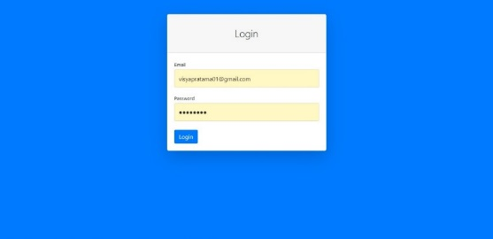

Gambar. Tampilan halaman log in

Halaman *login* dibuat untuk mengamankan data user sehingga tidak sembarang orang yang dapat mengaksesnya, terdapat kotak *username* untuk mengisi *username* *user*, kotak *password* untuk mengisi *password* *user*, pilihan *remember* *me* untuk membuat sistem mengingat *username* dan *password* *user* dan *button* *login* untuk *login* sistem.

1. *Dashboard* Aplikasi

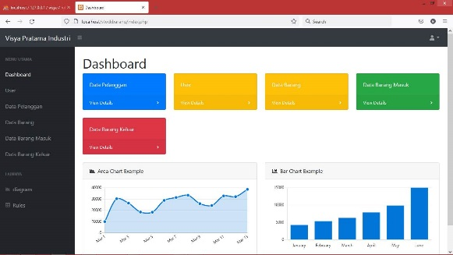

Gambar.Tampilan halaman dashboard

*Dashboard* aplikasi ini merupakan tampilan awal aplikasi pengendalian *invetory* dan di dalam nya terdapat berbagai macam tombol yang daptat diakses oleh penguna aplikasi.

1. Halaman Data Barang

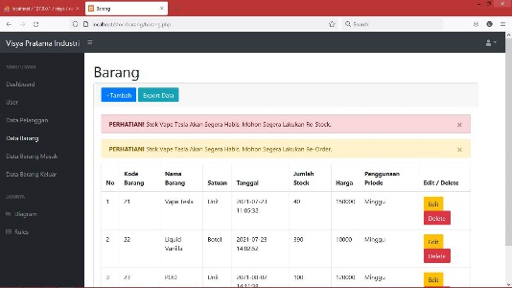

Gambar. Tampilan halaman data barang

Setelah user menekan tombol lihat detail pada kotak Data Barang maka sitem akan menapilkan daftar barang yang mana pada daftar tersebut memuat kode barang, nama barang, satuan, tanggal, jumlah stock, harga, penggunaan priode dan edit/delete.

* *Form* *input* data barang

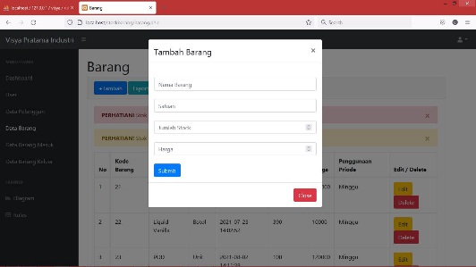

Gambar. Tampilan halaman from input data barang

Gambar di atas merupakan *form* *input* data barang yang mana *user* menginputkan nama barang, satuan, jumlah stok dan harga.

Apa bila tidak ada form input data barang maka beberapa data tidak dapat diolah, sehingga menyebabkan aplikasi sulit untuk dipahami oleh user. Tujuan dari form input data barang adalah agar aplikasi dapat beroperasi seara optimal dan data barang memiliki berbagai macam data diantaranya adalah seperti yang telah disebutkan pada paragraf pertama.

1. Halaman Data Barang Masuk

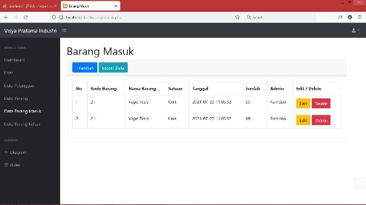

Gambar.Tampilan halaman data barang masuk

Gambar di atas merupakan tampilan daftar data barang masuk yang diinputkan oleh user ke dalam aplikasi.

* *Form* Isi Data Barang Masuk

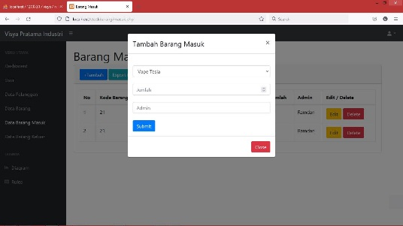

Gambar. Tampilan from isi data barang masuk

Gambar di atas merupakan *form* *input* data barang masuk, yang mana *user* menginputkan nama barang, jumlah dan admin.

Tujuan dari input data barang masuk adalah agar aplikasi memperoleh data yang akan dikelola dan dapat menampilkan data barang terbaru, apabila ada barang masuk tetapi user tidak meng-input-kan data barang masuk tersebut maka data tidak akan terolah oleh aplikasi, jadi aplikasi akan menampilkan data jumlah barang yang tidak akurat.

1. Halaman Data Barang Keluar

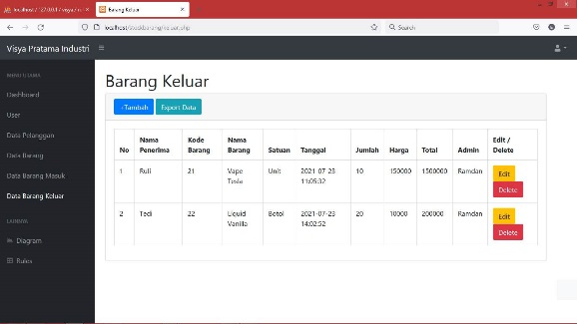

Gambar 5. 7 Tampilan halaman data barang keluar

Gambar di atas merupakan tampilan daftar data barang keluar yang diinputkankan oleh user ke dalam aplikasi.

* *Form* Isi Data Barang Keluar

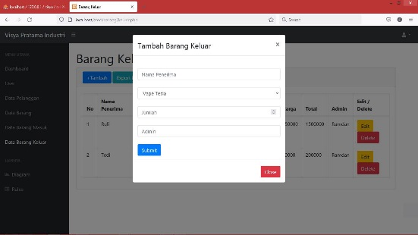

Gambar.Tampilan halaman from isi data barang keluar

Gambar di atas merupakan *form* input data barang keluar yang mana *user* menginputkan nama penerima, nama barang, jumlah dan admin.

Tujuan dari input data barang keluar adalah agar aplikasi memperoleh data yang akan dikelola dan dapat menampilkan data terbaru, apabila ada barang keluar tetapi user tidak meng-input-kan data barang keluar tersebut maka data tidak akan terolah oleh aplikasi, jadi aplikasi akan menampilkan data barang keluar yang tidak akurat.

1. Halaman *User*

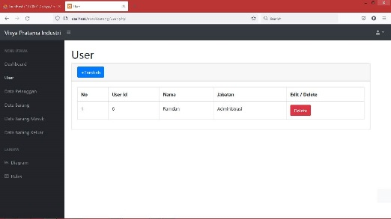

Gambar. Tampilan halaman data user

Gambar di atas merupakan tampilan daftar data *user* yang diinputkan oleh user ke dalam aplikasi.

* *Form* Isi Data User

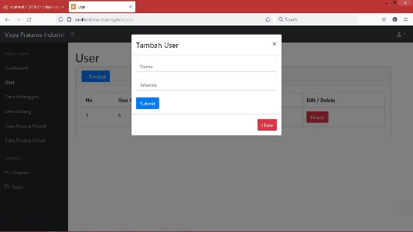

Gambar. Tampilan form isi data user

Gambar di atas merupakan *form* input data *user* yang mana *user* menginputkan nama dan jabatan.

Tujuan dari input data user adalah agar aplikasi memperoleh data user terdaftar.

1. Halaman Data Pelanggan

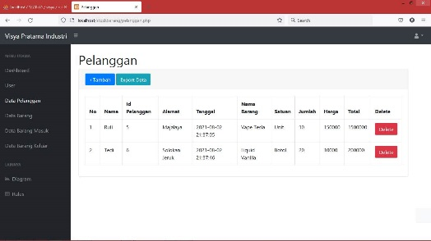

Gambar. Tampilan halaman data pelanggan

Gambar di atas merupakan tampilan daftar data pelanggan yang di *input*-kan oleh user ke dalam aplikasi.

* *From* Isi Data Pelanggan

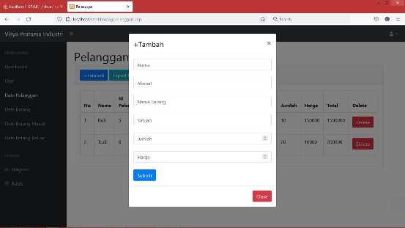

Gambar. Tampilan halaman from isi data pelanggan

Gambar di atas merupakan *form* input data pelanggan yang mana *user* menginputkan nama, alamat, nama barang, satuan, jumlah dan harga.

Tujuan dari input data pelanggan adalah agar aplikasi memperoleh data pelanggan apakah semakin naik atau turun jumlah pelanggan terdaftar.

1. Halaman Data Rules

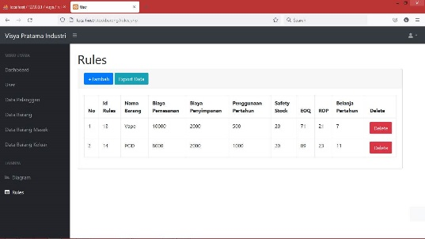

Gambar. Halaman data rules

Gambar di atas merupakan tampilan daftar data *rules* yang diinputkan oleh user ke dalam aplikasi.

* Implementasi Metode EOQ dan ROP

Sebagaimana yang tertera pada halaman judul tugas akhir ini, penyusun menggunakan metode *Economic order Quantity* (EOQ) dan *Re-order Point* (ROP) untuk mengelola inventory pada perusahaan. Maka dari itu penyusun menyisipkan rumus EOQ dan ROP pada aplikasi yang di buat.

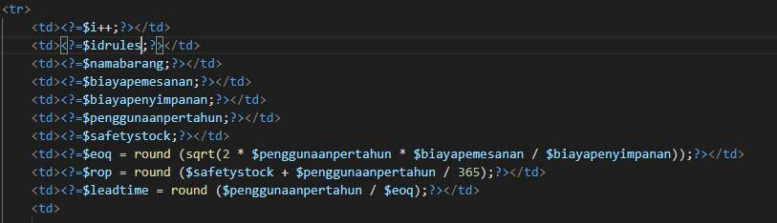

Gambar. Implementasi metode EOQ dan ROP

Pada gambar di atas dapat dilihat penyusun menggunakan rumus EOQ dan ROP, terdapat rumus ROP : **SS + (D/365)**, dan terdapat rumus EOQ : $√$**{(2D x S) / H}**. setelah memastikan rumus pada aplikasi selanjutnya adalah pembuktian penghitungan EOQ dan ROP pada aplikasi.

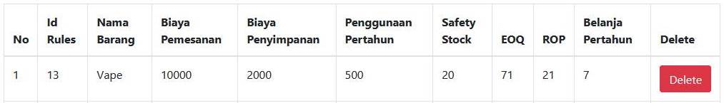

Gambar. Penghitungan EOQ dan ROP

Pada gambar di atas dapat dilihat aplikasi menampilkan ROP : 21 dan EOQ : 71 untuk vape. Berikut adalah penghitungan secara manual :

1. Menghitung EOQ

Rumus : $√$**{(2D x S) / H}**.

**D** = Penggunaan *product* pertahun, **S** = biaya pemesanan, **H** = biaya penyimpanan perperiode.

D = 500, S = 10.000, H = 2.000

EOQ = √(2) x (500) x (10.000) : (2.000)= $√5.000$ = 70.710678118655 di bulatkan total menjadi “**71**” untuk EOQ

1. Menghitung ROP

Rumus : **SS + (D/365)**

**SS** = *Safety Stock,* **D** = Penggunaan / Tahun

SS = 20, D = 500 pcs

20 + (500 / 365) = 21.369863013699 di bulatkan total menjadi “**21**” untuk ROP

1. Menghitung belanja pertahun

Rumus : **D / EOQ**

D = Penggunaan pertahun, EOQ

D = 500, EOQ = 71

500 : 71 = 7.0422535211268 di bulatkan total menjadi “**7**” untuk pelanja pertahun

Keterangan : jadi perusahan dapat belanja sebanyak 7 kali dalam satu tahun dengan jumlah belanja 71 unit dalam setiap melakukan belanja untuk memenuhi kebutuhan perusahaan.

* *Form* Isi Data Rules

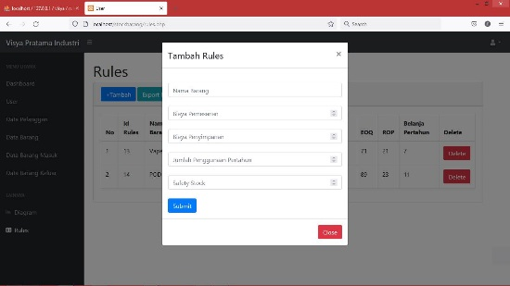

Gambar 5. 16 Tampilan form isi data rules

Gambar di atas merupakan *form* input data rules yang mana *user* menginputkan nama barang, biaya pemesanan, biaya penyimpanan, jumlah peggunaan pertahun dan *safety stock*.

Tujuan dari input data rules adalah agar aplikasi memperoleh data rules.

**KESIMPULAN**

Berdasarkan penelitian yang dilakukan penulis melalui beberapa tahapan yang dilakukan pada bab-bab sebelumya maka penulis dapat menyimpulkan :

1. Dengan terselesaikannya penelitian ini peulis dapat membuat suatu aplikasi yang mana tujuan dari aplikasi tersebut adalah memudahkan perusahaan dalam mengeola *inventory*.
2. Dari uji coba yang dilakukan pada perusahaan, penulis dapat menyipulkan bahwa aplikasi ini dapat mengefisiensikan pegawai perusahaan dalam mengelola *inventory* dengan menggunakan metode EOQ dan ROP.
3. Dengan adanya aplikasi ini penulis dapat memahami bagimana cara megelola *inventory* pada perusahaan, yang mana melalui *inventory* berbasis *web* perusahaan dapat mengetahui jumlah barang yang tersisa, jumlah barang masuk dan keluar melalui aplikasi.

**DAFTAR PUSTAKA**

Agus Saputra. (2013). *Smarty PHP OOP Engine for PHP Template.* Bandung: PT.Elex Media Computindo.

Gita Ayu Syafarina. (2016) Perancangan Aplikasi Inventory Barang Materials dan Product.

Agus Saputra. (2013). *Smarty PHP OOP Engine for PHP Template.* Bandung: PT.Elex Media Computindo.

Gita Ayu Syafarina. (2016) Perancangan Aplikasi Inventory Barang Materials dan Product.

Haris Spuro. (2012). Modul Pembelajaran Praktek Basis Data MySQL.

Hengki Fitrayco dan Habibi. (2009). Makalah Pengendalian Persediaan (*Infentory* *Control*). 3.

Hengki Fitrayco dan Habibi. (2009). Makalah Pengendalian Persediaan (*Infentory* *Control*). 2.

Ivar Jacobson. (2010). *The Univied Modelig Languge Reverence Manual.*

Maulana Hasanudin. (2018) Rancang dan Bangun Sistem Informasi Inventory Barang Berbasis Web (Studi Kasus PT.Nusantara Sejahtera Raya).

Nurhadi. (2017). Pondasi Dasar Pemograman *Website*.

R. S. Presman. (2010). *Software Engineering A Practioner's approach 7th ed.* MC Grow Hill.

Rahmawati. (2017) Sistem Informasi InventoryStok Barang Pada CV.Artha Palembang.

Tri Muhamad Hani. (2011). Metode EOQ (Econonomic Order Quantity).

Robi Muhamad. (209). Makalah Aplikasi Komputer. .

Wijaya. (2009). *Model* *Driven* *Developement* .